Росреестр информирует:

Узнаём кадастровую стоимость!
Кадастровая стоимость – это тот показатель, который непосредственно влияет на наши налоги, поскольку берется за базу при их начислении. В Управление Росреестра по Курганской области часто поступают вопросы: как узнать кадастровую стоимость? Давайте разбираться какие существуют способы, чтобы получить данную информацию.
Буквально за несколько минут узнать, какова кадастровая стоимость у объекта, внесенного в Единый государственный реестр недвижимости, можно на сайте Росреестра (www.rosreestr.ru) в разделе «Справочная информация по объектам недвижимости в режиме online». Для этого необходимо:
- Зайти на главную страницу сайта;
- Внизу страницы выбрать нужный раздел;
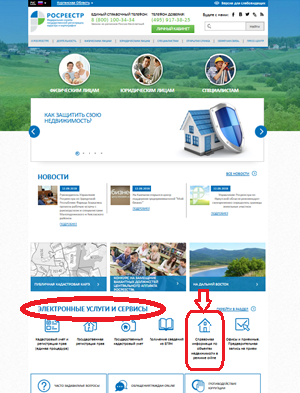
- Ввести в форму данные на выбор: номер по кадастру, условный номер, адрес или номер права. Нажать “Сформировать запрос” внизу страницы.
- Ознакомиться с данными, предоставленными на день последнего обновления базы.
Не менее удобно и быстро можно получить сведения еще в двух сервисах раздела «Электронные услуги Росреестра»: «Получение информации из фонда данных государственной кадастровой оценки» и «Публичная кадастровая карта».
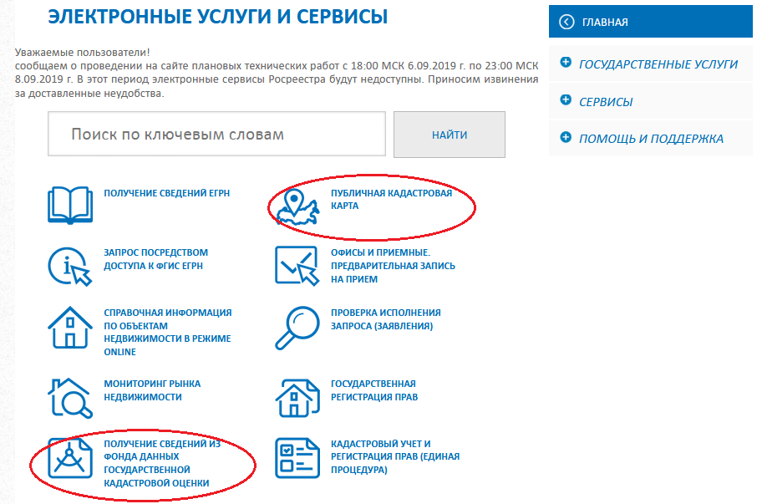
В первом случае поиск информации происходит в сервисе по кадастровому номеру. Введя номер в строку поиска, нажмите кнопку «Найти». «Публичная кадастровая карта» открывает наглядный план земельных участков, где выбрав свой, вы также получите доступ к данным о кадастровой стоимости объекта.
Если по каким-либо причинам не удалось уточнить сведения о кадастровой стоимости объекта недвижимости на сайте Росреестра, можно запросить выписку из Единого государственного реестра недвижимости при личном обращении в офисы Кадастровой палаты или многофункциональный центр либо направить запрос по почте. Справка будет предоставлена бесплатно в течение нескольких дней, также можно заказать электронный документ с подписью, указав свой электронный адрес.

